**上海大学 计算机学院**

**《计算机组成原理实验》报告三**

**姓名 冯新元 学号 18120232**

**时间 周二 11-13 机位 14 指导教师 周时强**

**实验名称: 微指令系统实验**

**一、实验目的**

1. 读出系统已有的微指令，并理解其含义。

2. 设计并实现微指令系统。

**二、实验原理**

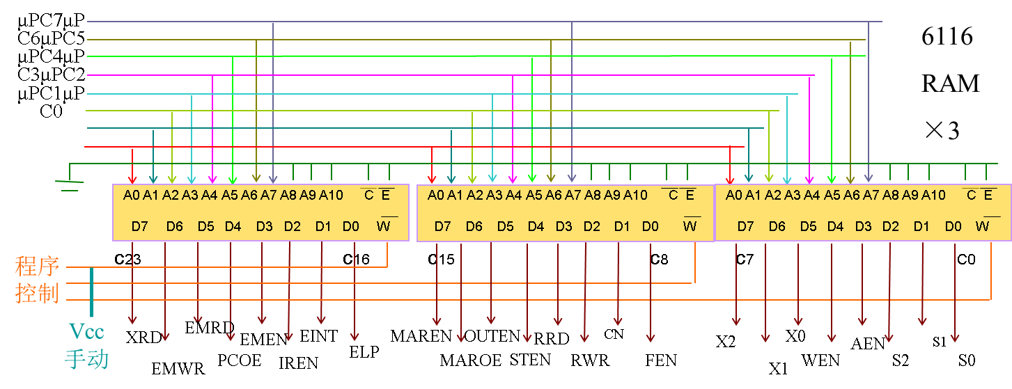

如图所示，该系统共有8条地址线，最多256条微指令。该计算机实际上只有36条微指令。3个6116的“写使能”端由两种控制方式。在手动方式下，它们都接Vcc，所以不能写入，这意味着不能在手动方式下编写微指令；在程序（自动）方式下，由程序控制，可以写入数据——编制微指令。开机时系统自动写入厂家编制的微指令系统。

**三、实验内容**

**1．实验任务一：观察微指令寄存器地址为31H单元的内容；分析其控制功能；**

**验证该功能是否实现。**

1. 实验步骤

1、按RESET键初始化。

2、按TV键进入微程序存储器模式。

3、用NX键观察31H地址中的微指令。

1. 实验现象

在显示屏上观测到EF FE 91H。

1. 数据记录、分析与处理

EF FE 91H = 1110 1111 1111 1110 1001 0001B

将二进制对应上图可知：A 与W 的控制总线编码为 C2C1C0 = 001，C3 = 0，C7C6C5 = 001，C8 = 0，C20 = 0

即S2S1S0 = 001 功能为 A $-$ W，AEN = 0，X2X1X0 = 001，FEN = 0，PCOE = 0

1. 实验结论

分析可得微指令寄存器地址为31H单元内容为A $-$ W，锁定了WEN选择AEN，处于IA状态，且PCOE以及FEN处于启动状态。

用A = 33H，W = 11H测试，测试结果符合功能分析。

**2．实验任务二：编制一条微指令实现“A非”运算后右移一位的值送OUT；**

**把这条微指令放入微程序寄存器的32H单元；**

**验证它的功能是否实现。**

1. 实验步骤
2. 先实现“A非”运算。实验箱“/A”对应的控制总线编码C2C1C0 = 110.

右移一位的控制编码为C7C6C5 = 101.

最后输出到OUT寄存器，则C13 = 0.

经过分析可得，这条微指令编码为：

C23~C0 = 1111 1111 1101 1110 1011 1110 = FF DE BEH

1. 进入32H，给该地址打入FF DE BEH。重新进入32H，确认指令修改成功。

3、在μPC模式下验证功能

赋初值 ΜPC (32) PC(XX) A(33) W(11)

按STEP执行。

1. 实验现象

在多次按STEP键后可以观测到OUT寄存器中数值为66H。

1. 数据记录、分析与处理

A+W = 11H + 22H = 0001 0001B + 0010 0010B = 0011 0011B

左移一位后：0110 0110B = 66H

1. 实验结论

与实验操作后观测到OUT寄存器中数值66H一致，功能正确符合要求。检验正确。

**四、建议和体会**

了解了实验箱如何利用键盘进行操作。

**五、思考题**

思考题：如何给μPC置初值？

通过TV键进入μPC模式，通过键盘输入即可。